リスト

概要
文字だけのリスト、店の陳列品リスト、スキルリスト等、リストについて記述する。

目次
１． 基本リスト 2
１－１． 概要 2
１－２． 表示内容 2
１－３． 表示に必要なデータ 2
１－４． 操作方法 2
１－５． 表示要素 3

基本リスト

概要
TAG：List
表示要素をリスト表示する。

表示内容
詳細情報ウィンドウ（UI仕様：02ウィンドウ類.doc参照）
スクロールバー（UI仕様：09汎用系.doc）
表示要素（表示要素参照）

（例）要素が文字列だけの場合
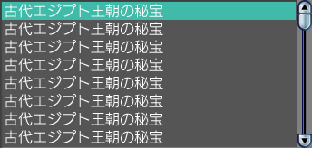

（例）要素が装備品の場合
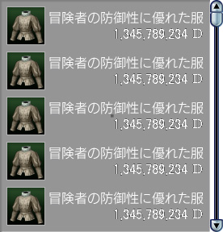

表示に必要なデータ
リスト領域サイズ（可変or固定）
※固定の場合、要素のサイズが想定しているサイズをオーバーすると水平スクロールバーが出る。
表示するデータの種類（使用場所で指定）
スクロールバーの表示非表示

操作説明
リスト要素をクリックすることが可能。クリックにより選択される場合と、アクションが行われる場合がある。選択状態であること、もしくは、クリックされている状態であることを表示するために、塗りつぶし選択カーソル（UI仕様：03選択カーソル.doc）を表示する。

表示要素
作成中

－以上－

